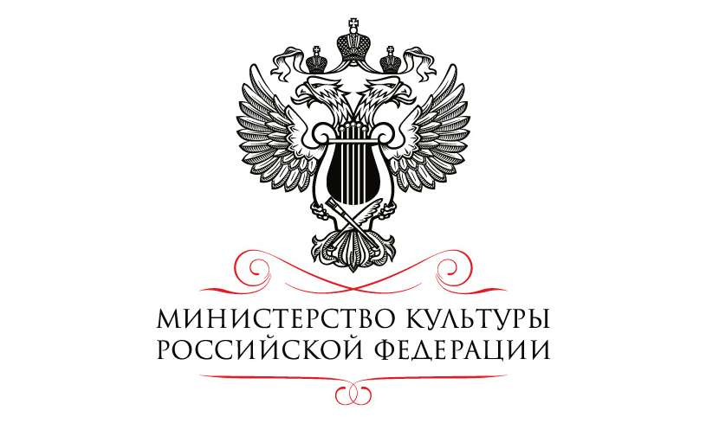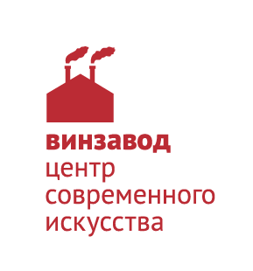

«Лучшие фотографии России — 2017» / Best of Russia — 2017
Центр современного искусства Винзавод
Цех Белого / Цех Красного
22 марта — 13 мая 2018 г.

Юбилейная выставка самого масштабного фотоисследования страны Best of Russia — 2017 завершает десятилетний цикл истории проекта.

Финальная выставка откроется в Центре современного искусства Винзавод 22 марта. Зритель увидит работы победителей 2017 года и 100 лучших фотографий Best of Russia за десять лет.

Best of Russia — беспрецедентный проект, в котором могли принять участие как известные, так и начинающие фотографы. Каждый год фотоконкурс проходил в нескольких номинациях, лучшие снимки по результатам анонимного голосования жюри проекта публиковались в альбоме и входили в экспозицию Best of Russia.

За десять лет выставки Best of Russia посетили более миллиона человек, в конкурсе приняли участие почти 300 000 фотографий и десятки тысяч авторов. Самому молодому участнику проекта — шесть лет, взрослому — 92 года. Главная фотовыставка страны в разные годы была показана в Париже, Эр-Рияде, Санкт-Петербурге, Новосибирске, Калининграде, Перми, Екатеринбурге, Ульяновске.

Президент Фонда поддержки современного искусства Винзавод Софья Троценко: «Задумывая проект в 2007 году, мы исходили из растущей популярности фотографии. Одной из задач проекта стало формирование системы продвижения еще никому неизвестных, но талантливых фотографов. Более того, за десять лет существования проекта нам удалось собрать уникальный фотоархив, документирующий жизнь России».

Юбилейная выставка проекта представлена двумя номинациями, сотней лучших снимков за историю Best of Russia и таймлайном, собравшим все самые значимые события десятилетия, проиллюстрированные в фотографиях проекта.

В конкурсе 2017 года приняли участие работы в номинации «Люди. События. Повседневная жизнь» и в специальной теме «Юбилеи». В центре внимания фотографов — 205-летие Бородинского сражения, 60-летие отечественной космонавтики, 100-летие Октябрьской революции, фестиваль Москва-870, 200-летие со дня рождения художника Ивана Айвазовского, ключевые политические, культурные события и, конечно, личные юбилеи героев фотографий.

Куратор проекта «Лучшие фотографии России» Лина Краснянская: «Фотографии победителей Best of Russia отразили все самое важное, что произошло с нами за десять лет, все, что тем или иным образом изменило всех нас. За эти годы многое произошло. И фотография из простого увлечения многих стала образом жизни для миллионов людей. Появились новые технические возможности для съемки, редакторские программы. Но для нас, для проекта Best of Russia, всегда самым важным было не просто безупречное изображение, а сильная эмоция и смелое высказывание. И фотографии, представленные на юбилейной выставке, уверена, не оставят никого равнодушным»

Список участников экспертного совета проекта 2018:

- Президент Фонда поддержки современного искусства Винзавод Софья Троценко;
- Британский фотограф, фотожурналист газеты The New York Times, лауреат Пулитцеровской премии и World Press Photo Джеймс Хилл;
- Директор фотослужбы ИД «Коммерсантъ» Павел Кассин;
- Публицист, журналист Александр Будберг;
- Совладелец и директор ARTEX.GLOBAL Владимир Повшенко;
- Председатель совета директоров фотохолдинга Pro Lab Николай Канавин;
- Фотограф, лауреат Пулитцеровской премии и World Press Photo Сергей Пономарев;
- Арт-директор Ostengruppe, Arbeitskollektiv Игорь Гурович;
- Российский блогер, фотограф Илья Варламов;
- Руководитель факультета «Мультимедиа арт» в БВШД Светлана Тейлор;
- Основатель и директор Школы визуальных искусств Наталья Ударцева.

Пресс-служба Центра современного искусства Винзавод:
Дарья Степанченко, менеджер пресс-службы
Тел./факс: +7 (495) 644-45-45
Тел.: +7 (915) 205-84-48
pr1@winzavod.ru | press@winzavod.ru

